INFORME TRIMESTRAL DE ACTIVIDADES DE LOS MESES ABRIL, MAYO Y JUNIO DEL AÑO 2018.

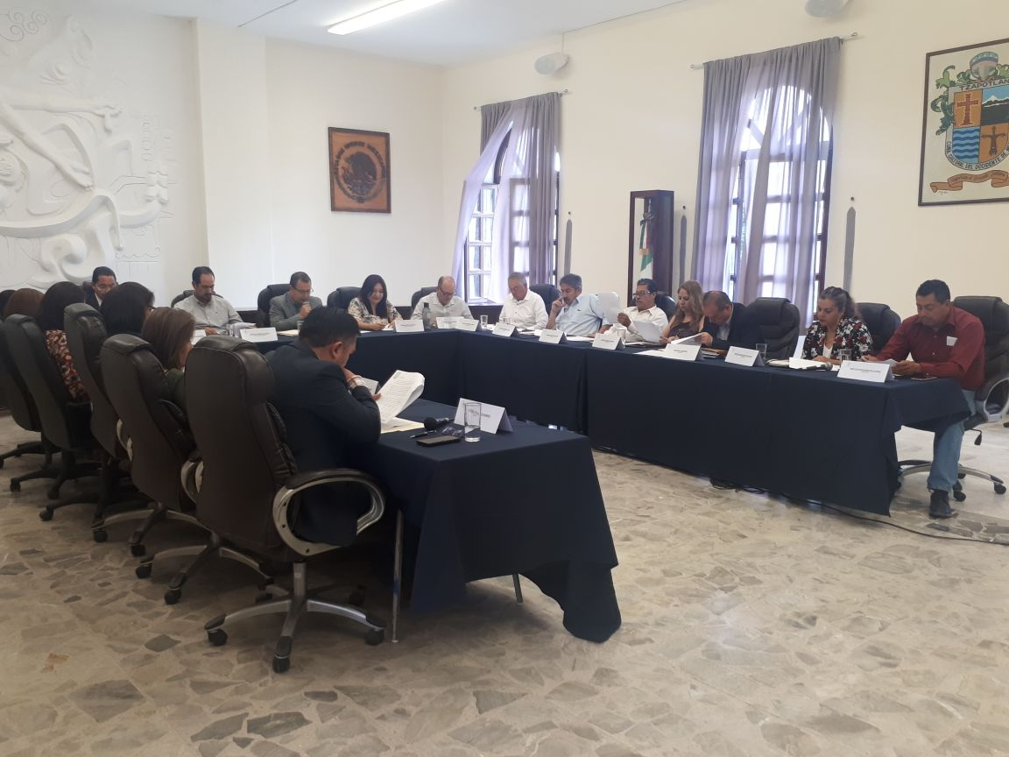
INFORME TRIMESTRAL DE ACTIVIDADES DE LOS MESES ABRIL, MAYO Y JUNIO DEL AÑO 2018, DE LA SUSCRITA CLARISSA FRANCO GALINDO, PRESIDENTA DE LA COMISIÓN EDILICIA DE MERCADOS Y CENTRALES DE ABASTOS, DE CONFORMIDAD EN LOS ESTABLECIDO EN EL ARTICULO 63 DE REGLAMENTO INTERNO DEL AYUNTAMIENTO DE ZAPOTLÁN EL GRANDE, JALISCO.

SESIÓN EXTRAORDINARIA NO. 60 DEL AYUNTAMIENTO DE ZAPOTLÁN EL GRANDE, JALISCO.
DE FECHA: 11 DE ABRIL DEL 2018.
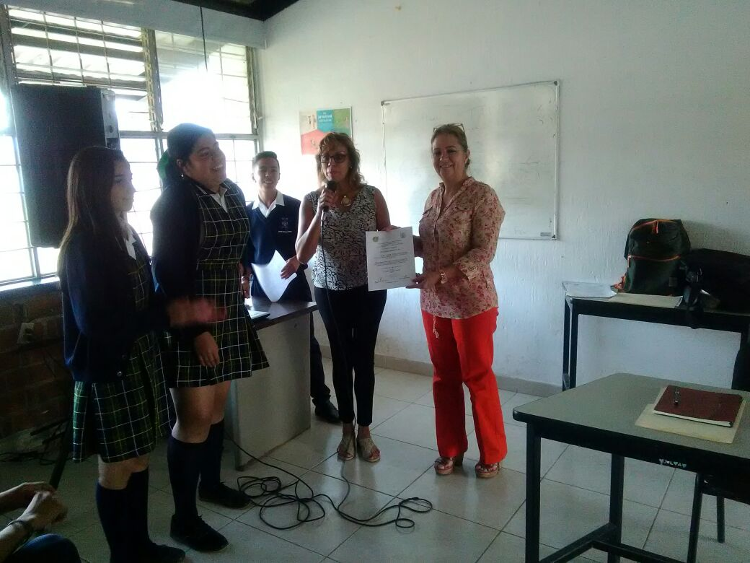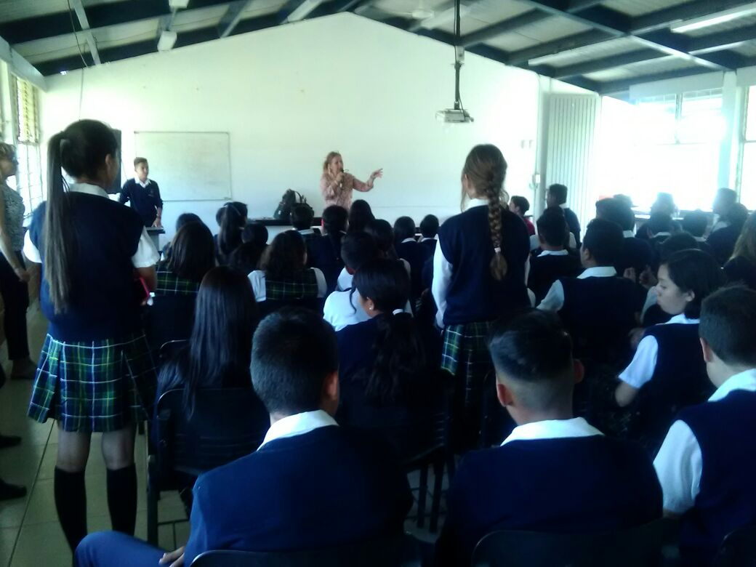
EN LAS INSTALACIONES EN LA ESCUELA SECUNDARIA FORÁNEA 5 “ALFREDO VELASCO CISNEROS”, EN CUAL, SE TUVO UN ACERCAMIENTO CON LOS ALUMNOS DE TERCER GRADO, QUIENES EN LA MATERIA DE FORMACIÓN CÍVICA Y ÉTICA, ESTÁN ABORDANDO TEMAS DE PARTICIPACIÓN CIUDADANA Y VECINAL, ASISTÍ COMO VOCAL DE LA COMISIÓN EDILICIA DE PARTICIPACIÓN CIUDADANA Y VECINAL EL H. AYUNTAMIENTO DE ZAPOTLAN EL GRANDE, JALISCO, A DAR DICHA PLATICA E INTERACTUAR CON LOS ALUMNOS, SOBRE LOS MECANISMO DE PARTICIPACIÓN CIUDADANA Y EL REGLAMENTO QUE SE TIENE EN NUESTRO MUNICIPIO EN LA MATERIA EN COMENTO.
DE FECHA: 16 DE ABRIL DEL 2018.
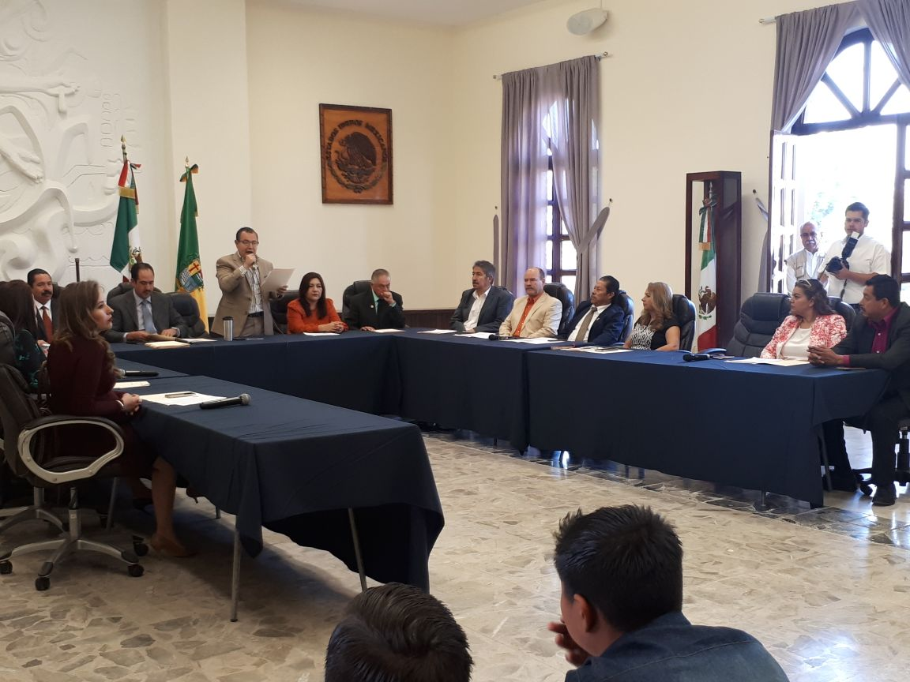
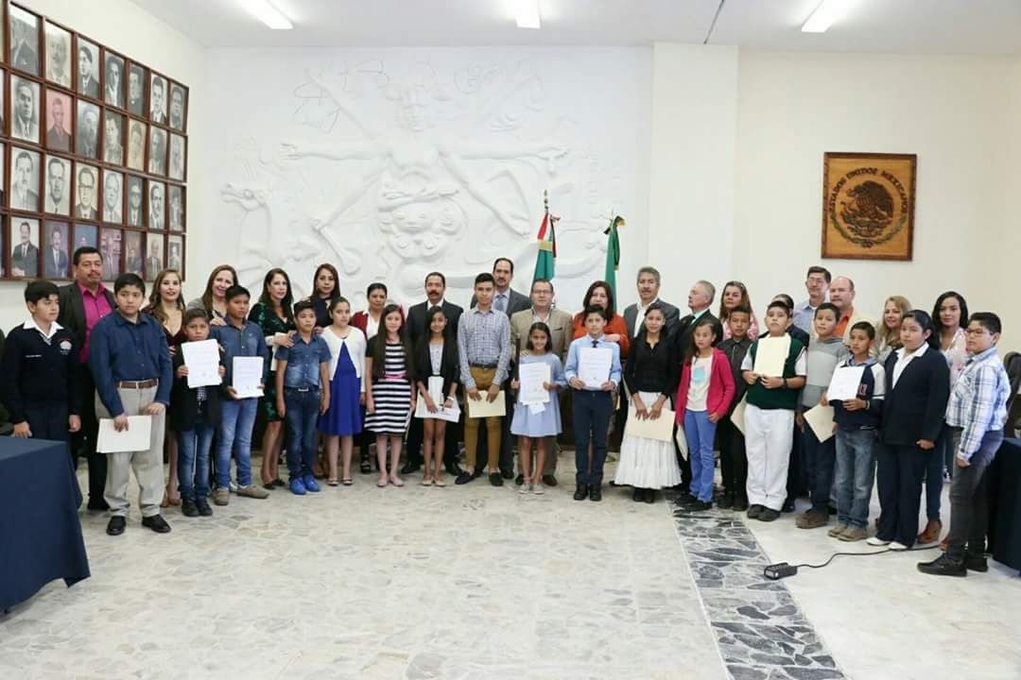
SESIÓN EXTRAORDINARIA NO. 62 DEL AYUNTAMIENTO DE ZAPOTLÁN EL GRANDE, JALISCO; EN LA CUAL SE TOMÓ PROTESTAD AL AYUNTAMIENTO INFANTIL, EN EDICIÓN 2018, PARA SU INSTALACIÓN CORRESPONDIENTE.
DE FECHA: 25/04/2018.

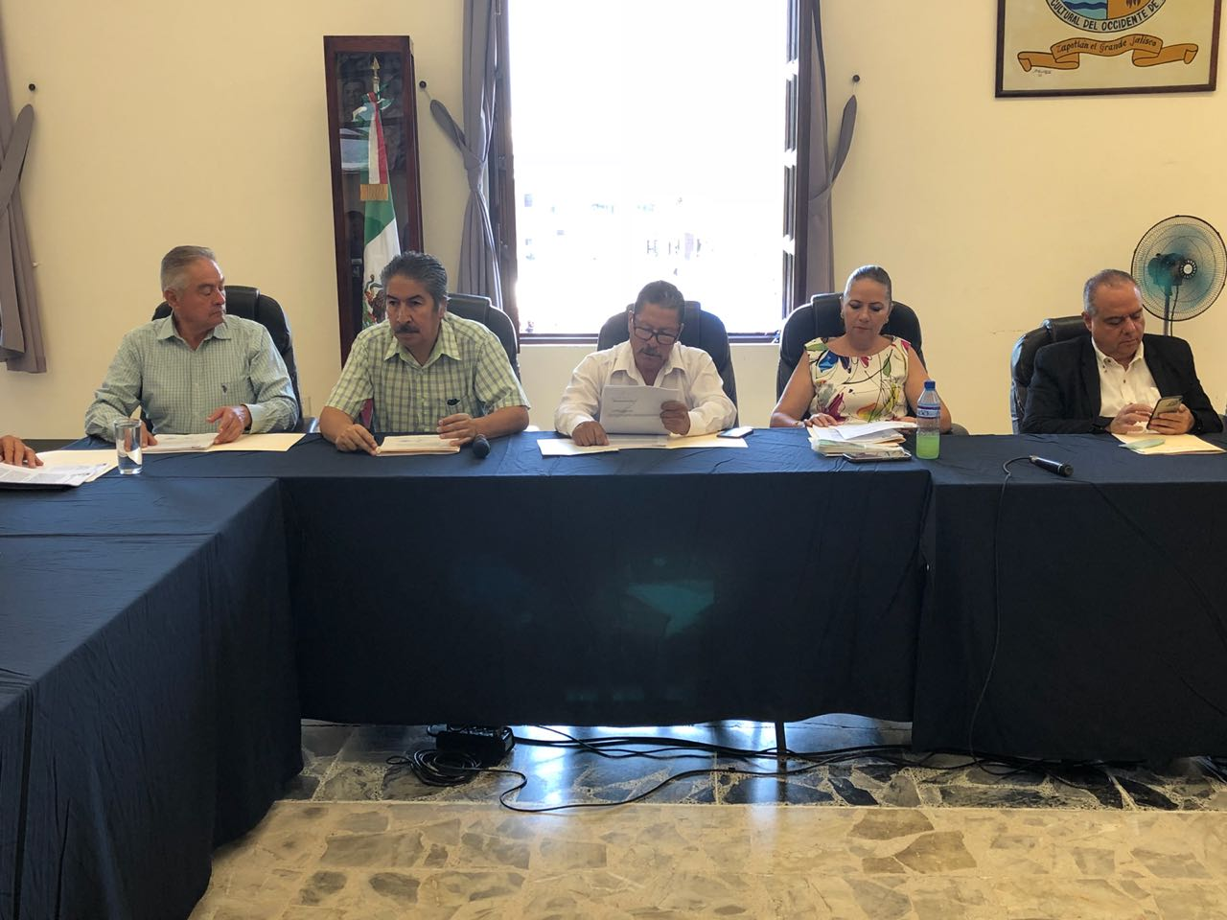
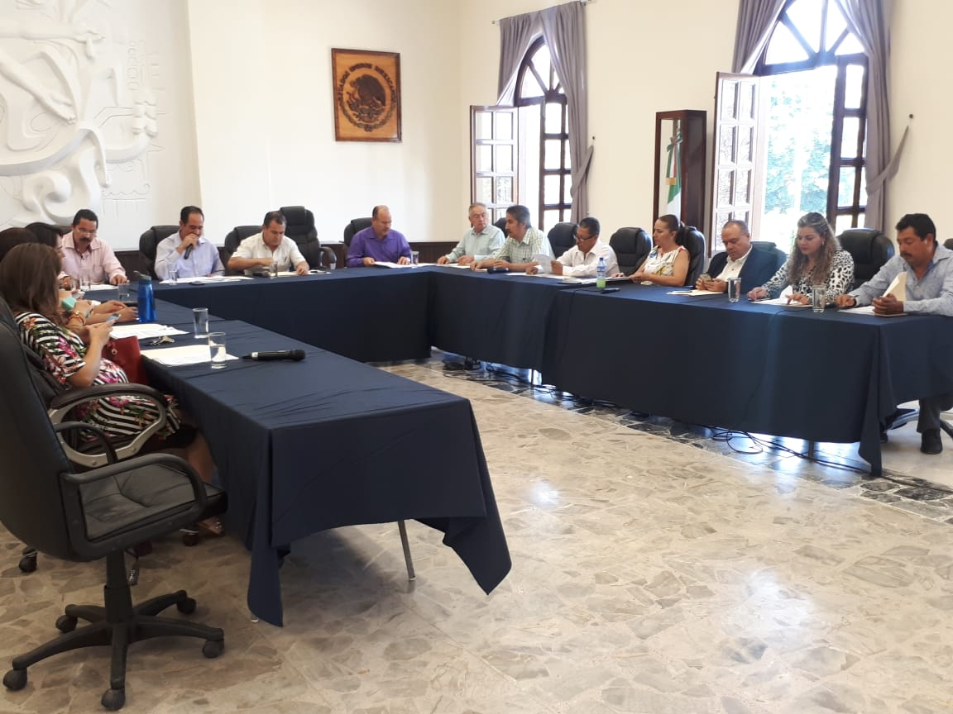
SESIÓN EXTRAORDINARIA NÚMERO 64 DE AYUNTAMIENTO DE ZAPOTLÁN EL GRANDE, JALISCO.

DE FECHA: 31/05/2018.
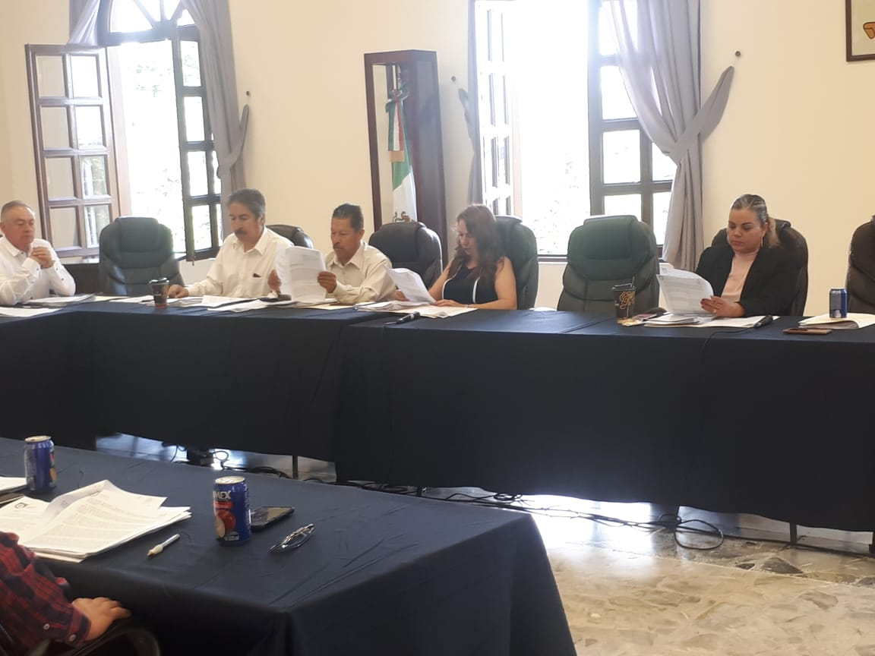
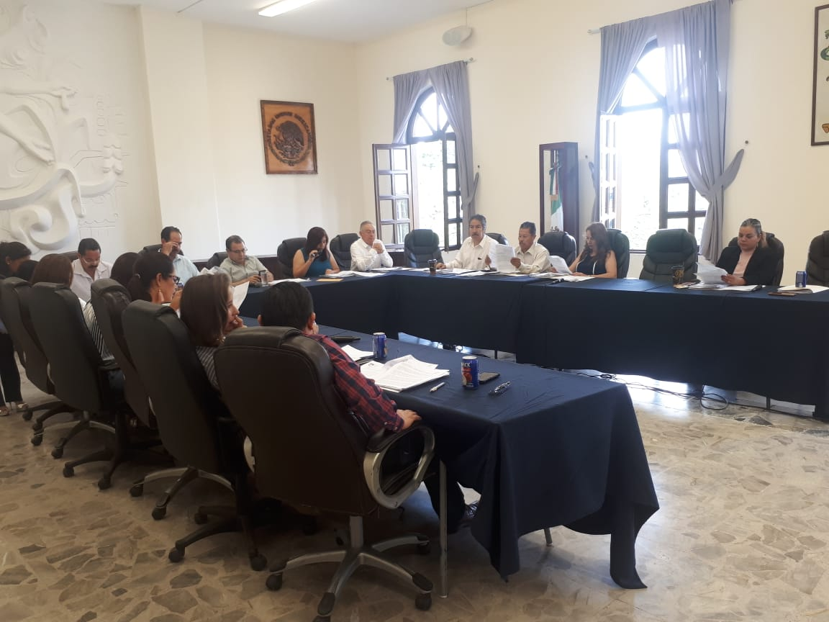
SESIÓN ORDINARIA NÚMERO 24 DEL H. AYUNTAMIENTO DE ZAPOTLÁN EL GRANDE, JALISCO.

DE FECHA: 04/06/2018.
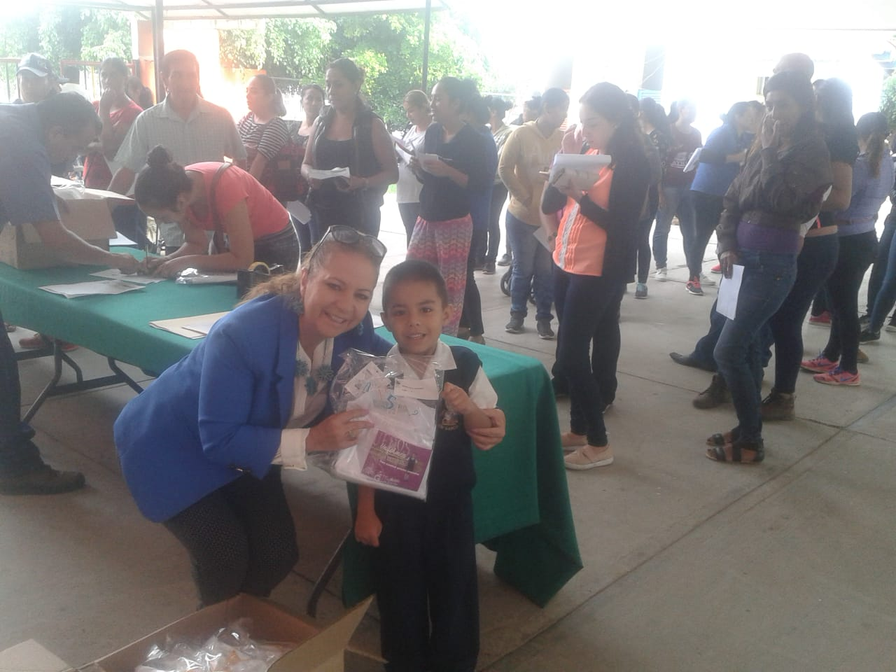
EN LA ENTREGA DE UNIFORMES ESCOLARES EN EL KINDER SAN DAVID EN LA
COLONIA PROVIDENCIA DE ESTA CIUDAD.
DE FECHA: 11/05/2018.
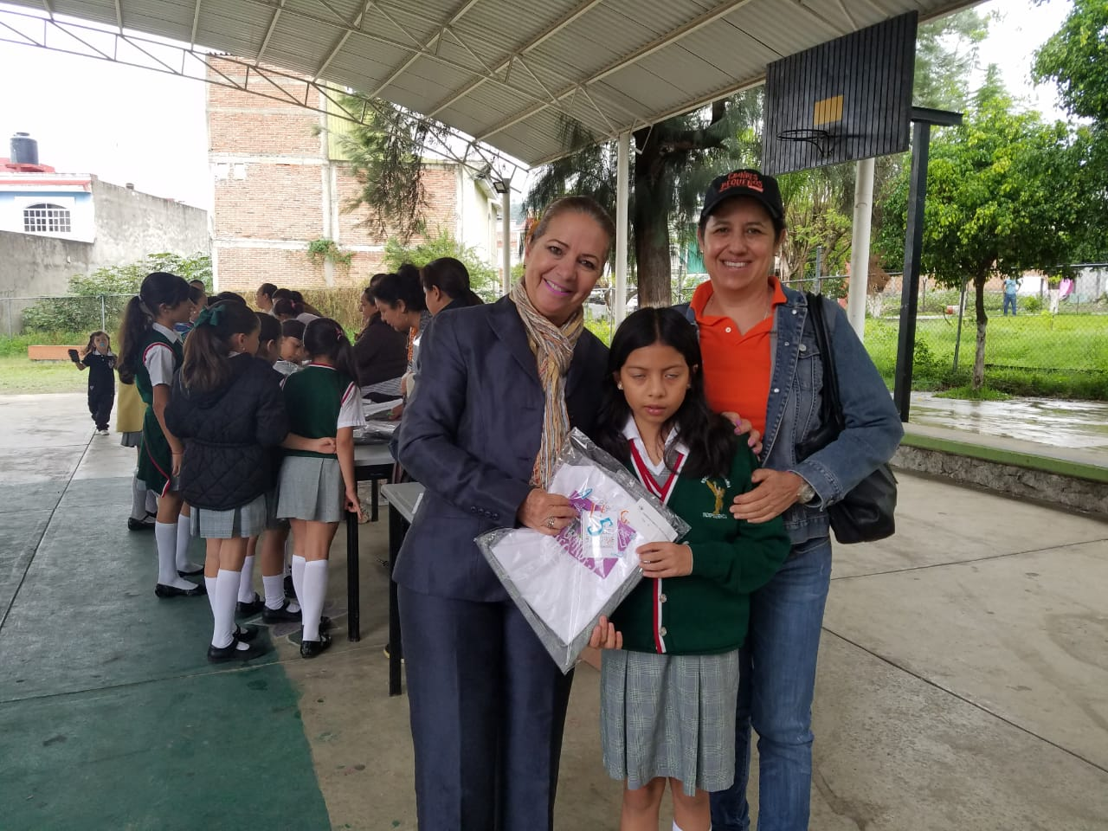
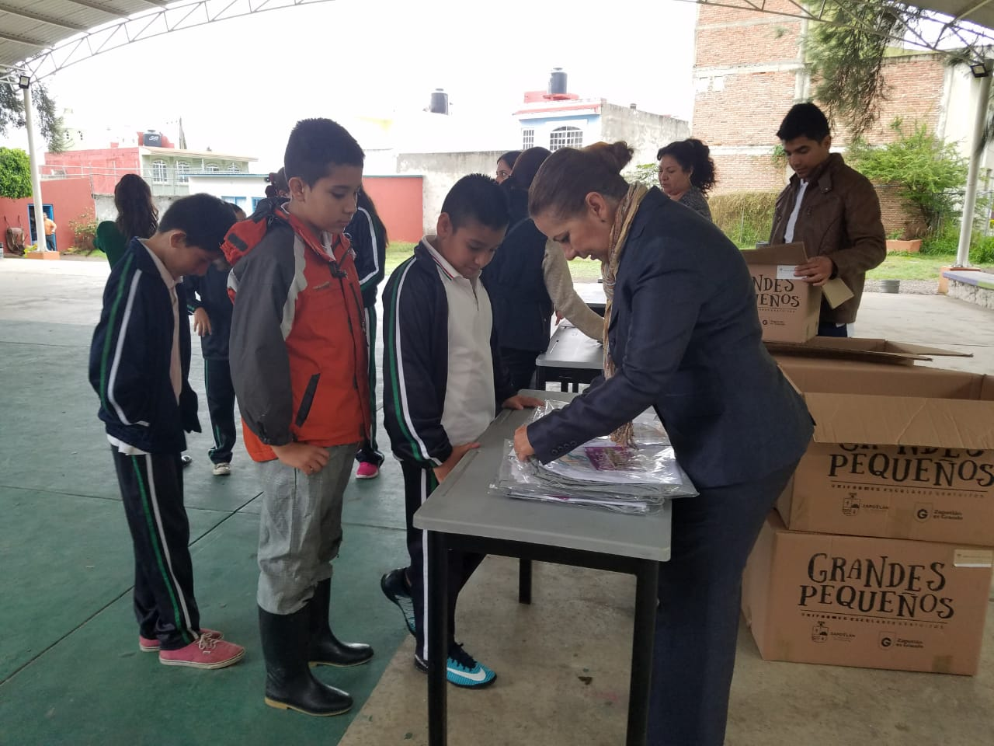
EN LA ENTREGA DE UNIFORMES ESCOLARES EN LA ESCUELA PRIMARIA INDEPENDENCIA
EN CAMICHINES NUMERO 20, EN LA COLONIA ARBOLEDAS DE ESTA CIUDAD.

DE FECHA: 13/05/2018.
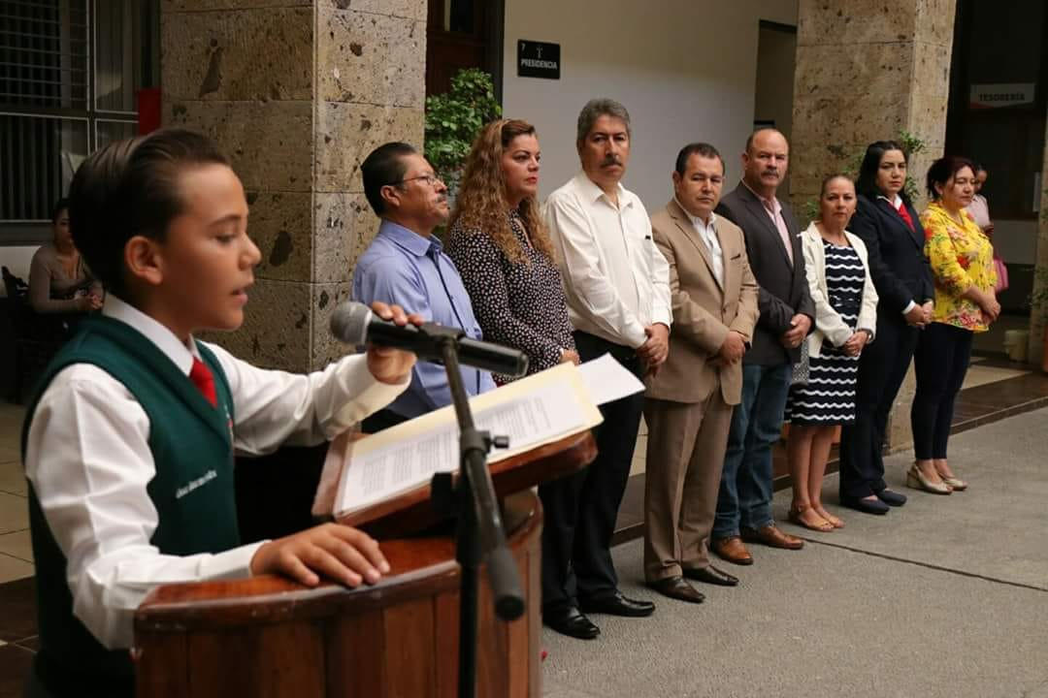
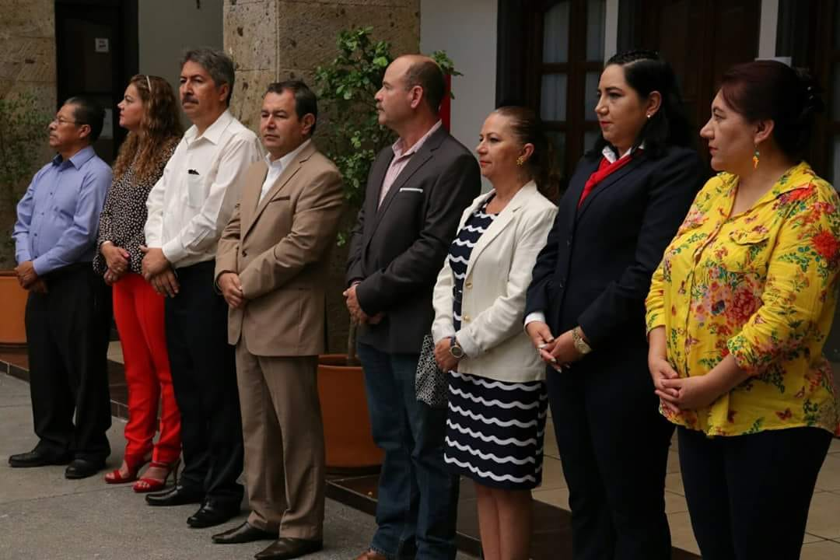
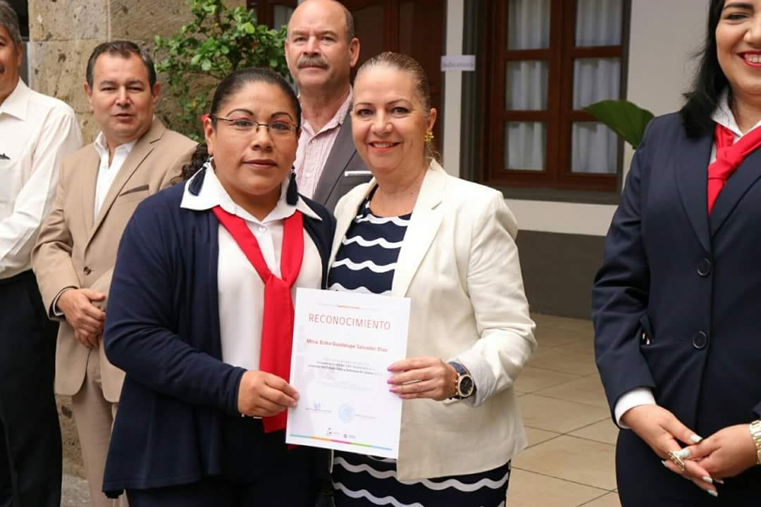
ESTE 16 DE JUNIO CONMEMORAMOS EN ZAPOTLÁN EL GRANDE EL 195º ANIVERSARIO DE LA CREACIÓN DEL ESTADO LIBRE Y SOBERANO DE JALISCO (1823), COMPROMETIDOS CON SU DESARROLLO.
DE FECHA: 16/JUNIO/2018.
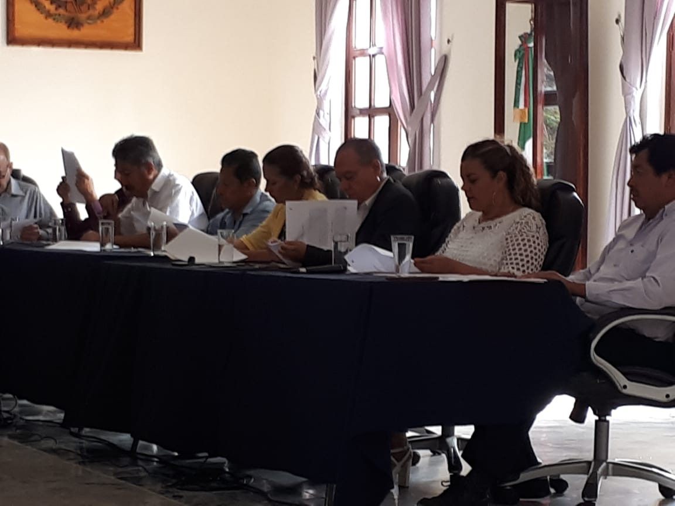
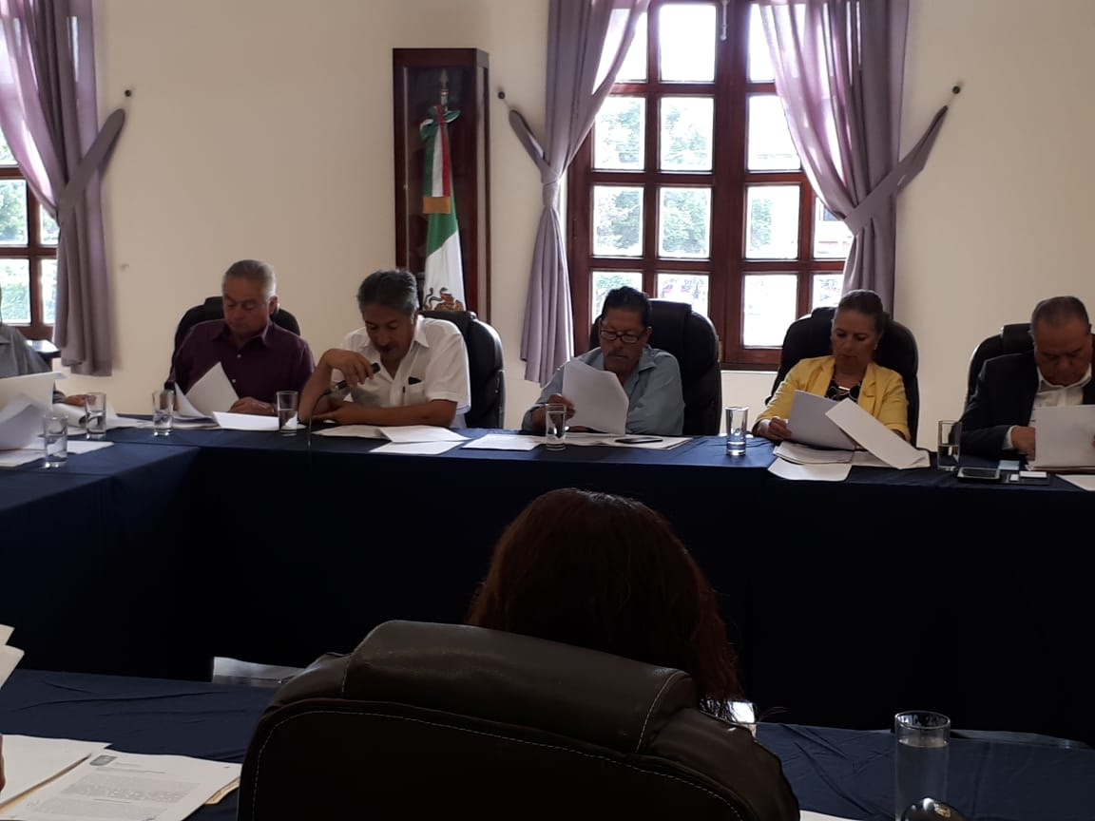
SESIÓN EXTRAORDINARIA NÚMERO 65 DEL H. AYUNTAMIENTO DE ZAPOTLÁN EL GRANDE, JALISCO.
DE FECHA: 18/JUNIO/2018.
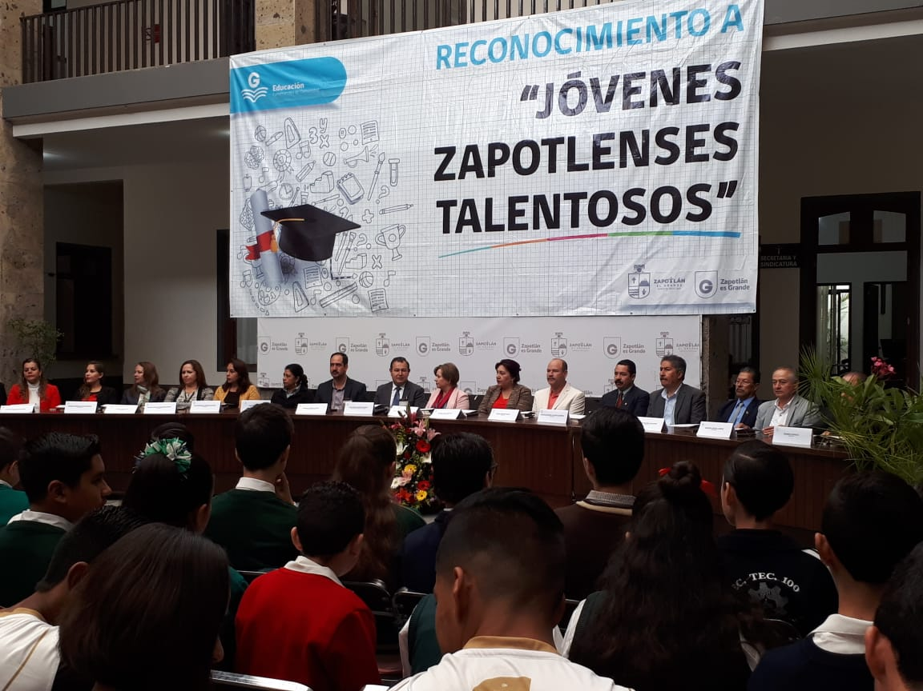
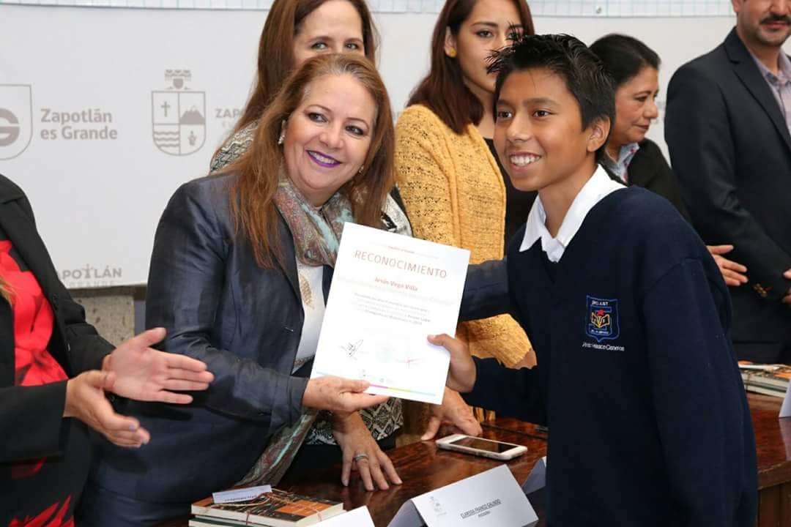
EN LA ENTREGA DE RECONOCIMIENTOS A “JÓVENES TALENTOSOS” EN PATIO CENTRAL DE PRESIDENCIA MUNICIPAL DE ZAPOTLÁN EL GRANDE, JALISCO.
DE FECHA: 20 /JUNIO/2018.
LO ANTEPUESTO, LO REMITO A LA UNIDAD DE TRANSPARENCIA E INFORMACIÓN MUNICIPAL DE ESTA CIUDAD, EN VÍA DE INFORME, A EFECTO DE QUE SE ACTUALICE LA PÁGINA OFICIAL DE GOBIERNO http://ciudadguzman.gob.mx/pagina.aspx?id=bb3444c7-dc23-47d6-a83e-4438a3e0a7e6, Y CUMPLIR CON LOS LINEAMIENTOS APLICABLES EN LA MATERIA.

SIN MÁS POR EL MOMENTO ME DESPIDO DE USTED, QUEDO A SUS ÓRDENES PARA CUALQUIER DUDA O ACLARACIÓN AL RESPECTO.

A T E N T A M E N T E
“2018, CENTENARIO DE LA CREACIÓN DEL MUNICIPIO DE PUERTO VALLARTA Y DEL XXX ANIVERSARIO DEL NUEVO HOSPITAL CIVIL DE GUADALAJARA” “2018, AÑO DEL CENTENARIO DEL NATALICIO DEL ESCRITOR UNIVERSAL ZAPOTLENSE JUAN JOSE ARREOLA ZUÑIGA”
CIUDAD GUZMÁN, MUNICIPIO DE ZAPOTLÁN EL GRANDE, JALISCO, 03 DE JULIO DEL 2018.

C. CLARISSA FRANCO GALINDO
REGIDORA PRESIDENTA DE LA COMISIÓN EDILICIA DE MERCADOS Y CENTRALES DE ABASTOS DEL H. AYUNTAMIENTO DE ZAPOTLÁN EL GRANDE, JALISCO.

CFG/hmrm
C.c.c. Archivo.

